Proiect didactic integrat

Clasa a 3-a

( Științele naturii ,matematica)

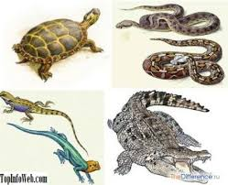

Învățătoarea claselor primare

ȘMG de treptele I-III Iordanești

raionul Hliboca ,regiunea Cernăuți

**Tema**. Care animale au populat pământul primele?,

Rezolvarea problemelor cu unități de măsură.

**Scopul**:

***Formarea competențelor de bază:***

**capacitatea de a învăța**-organizarea locului de muncă,a duce lucrul până la sfârșit;

**de cultură generală**-formarea bazei moralo-duhovnicești în viața elevilor;

**socială-**formarea deprinderilor de activitate în grup,perechi;

**comunicativă**-a îmbogăți vocabularul elevilor;

**obștească**-atitudinea grijulie față de natură;

**păstrător de sănătate**-legătura organizmului omenesc cu mediul înconjurător.

***Competentelor pe obiecte:***

**Instructiv**: continuarea formării concepției de "amfibieni" la elevi; a acumula cunoștințele pentru descrierea amfibienilor; pentru a le determina după trăsăturile esențiale ,formarea deprinderilor de folosire a cunoștințelor despre unitățile de măsură la rezolvarea problemelor;

**Dezvoltativ:** a dezvolta atenția, aptitudinile de analiză și de generalizare a observărilor efectuate, posibilitatea de a compara reprezentanțiile uneia și a diferitelor specii de animale;

**Educativ** :a educa interesul și atitudenea atentă față de animale, stăruința și activitatea în sala de clasă ,dorința de a face bine;

**Echipamente**: suport multimedia; microfon ,caiete pentru lucru,planșe decupate,înscrieri video,prezentație.

**Desfășurarea lecției:**

1. **Organizarea clasei**. (Slaid 1)

Astăzi vom petrece o lecție cu mottoul :

***« Urmărește,gândește și vei afla-numai așa toată lumea va fi a ta».***

II. **Rezultatul observațiilor fenologice**. (Slaid 2)

**III. Actualizarea cunoștințelor de bază ale elevilor**.

***Verificarea cunoștințelor***.

***• Verificare frontală***.

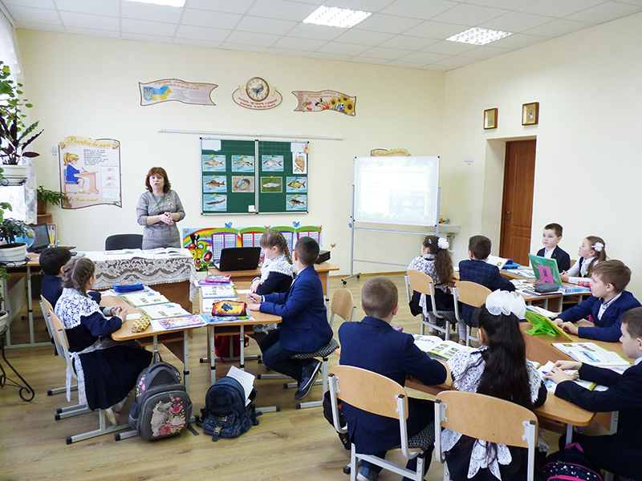

Ne amintim:

De ce peștii se mișcă atât de repede în apă?

În ce grupuri se împart pești în funcție de tipurile de rezervoare?

Peștii au grijă de urmașii lor?

De ce peștii depun o cantitate mare de icre?

•***Jocul «La pescuit»***

S-a pornit Neștiilă la pescuit.

-Cum credeți-hotărârea lui e corectă?De ce?

-Să încercăm să salvăm peștișorii.Îi vom lua din plasa lui Neștiilă și,determinând tipul lor-le vom da drumul în bazinul corespunzător.

• ***Metoda microfonului***. (Slaid 3)

 -De ce sunt peștii de culori diferite?

( Pestii au culori diferite la adâncimi diferite , deși sunt de acelasi fel .Adică putem spune că peștii au culori diferite la adâncimi diferite:

la suprafața apei peștii au culori mai deschise din cauza luminii ;

iar la adâncime peștii au culori mai închise datorită întunericului .)

 -De ce au nevoie peștii pentru viață?

 - Cum s-au adaptat peștii la viață?

-Ce ghicitori știți despre pești?

• ***Metoda atacului mintal.***

*Cuvântul profesorului* (Slaid 4)

-În plasă la Neștiilă a nimerit și peștișorul de aur.Acest personaj ne este bine cunoscut.

-De unde?

-Neștiilă are de rezolvat niște probleme și ne roagă să-l ajutăm.Drept mulțumire ,el îl va elibera pe peștișor.

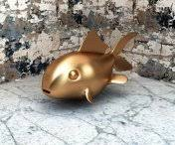

( Slaid 5)

- Peștele-spadă este campion la înot. În timpul,când atacă victima , înoată cu viteza de 100km/h.Rechinul se mișcă cu viteza de 40 km/h.Cu cât este mai mare viteza peștelui-spadă,decâ a rechinului? Oare peștele-spadă peste 2 ore va ajunge rechinul,dacă el e la distanța de 60 km de rechin?

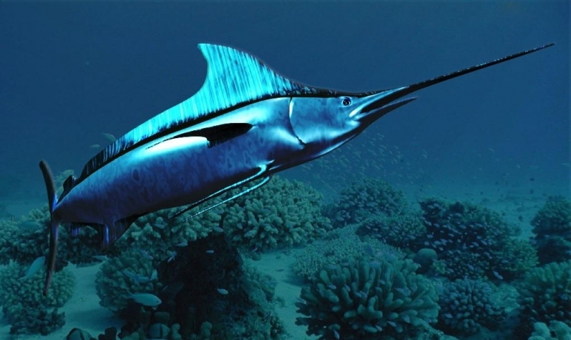

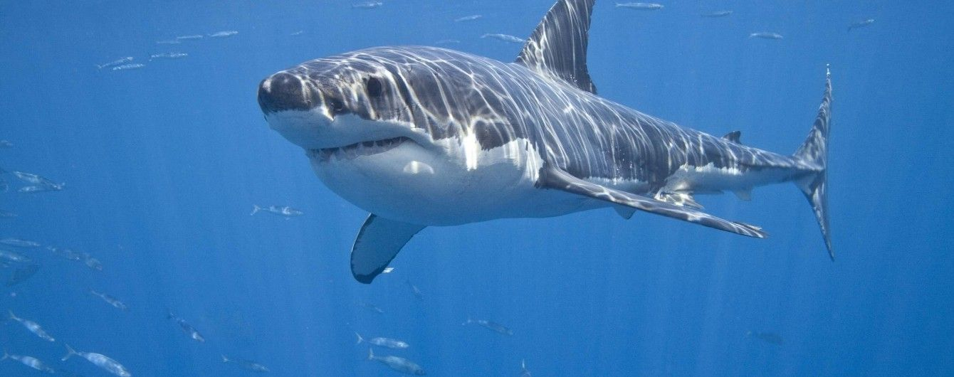

(Slaid 6)

-La grădina zoologică au hotărâ să aducă o balenă.Pe cât este ea de mare, că nu încape nici în mașină nici în vagon.Au hotărât să o transporteze cu helicoptere- le.Au fost folosite 4 perechi de helicoptere mici și 4 perechi de helicoptere mari.Câte helicoptere au fost folosite?

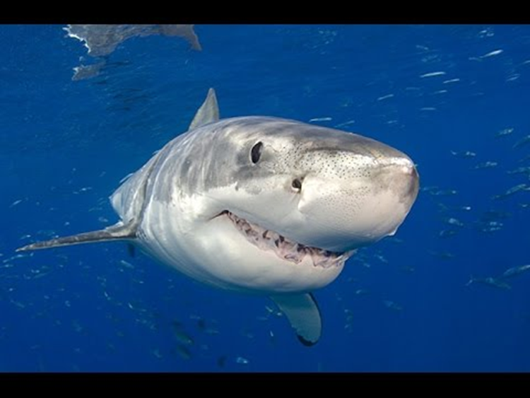

(Slaid 7)

-Pentru a lecui un animal,trebuie de socotit cantitatea de medicamente după greutatea lui. Câte pastile de aspirină este nevoie pentru o balenă,dacă ea cântărește 360 kg,iar o pastilă este socotită la 100kg?

•*Generalizarea cunoștințelor elevilor.*

(Slaid 8)

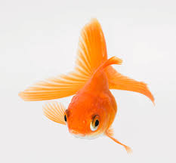

-Peștișorul vă mulțumește mult pentu ajutor .Și vă propune să ascultați o ghicitoare :

**IV. Motivația procesului de învățare. Anunțarea temei noi** (Slaid 9)

Ghiciți, vă rog, ghicitoarea.

Nu e pasăre,nici animal

Dar are frică în total

Musculița-nfulecat -

Și în apă – a plecat! (Broasca)

-Ce ghicitori mai cunoașteți despre broaște?

Holbată, cu gura mare,

Ca şi o lăcustă sare.(Broasca)

•**Metoda de lucru în perechi**

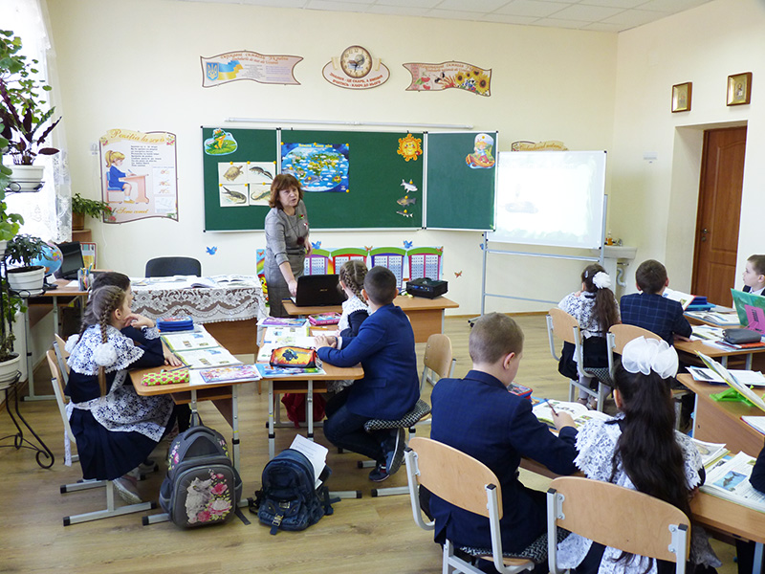

**-**Peștișorul auriu este curios despre viața broaștelor.Deci vrea să știe mai multe despre ele.Vă invită și pe voi să luați parte .

(Slaid 10)

-Cea mai grea broască din lume este broasca-goliaf din Africa . Masa ei este de 8 ori mai mare decât masa broaștei –bou,care cântărește 500gr .

Care este masa broaștei-goliaf?

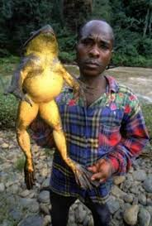

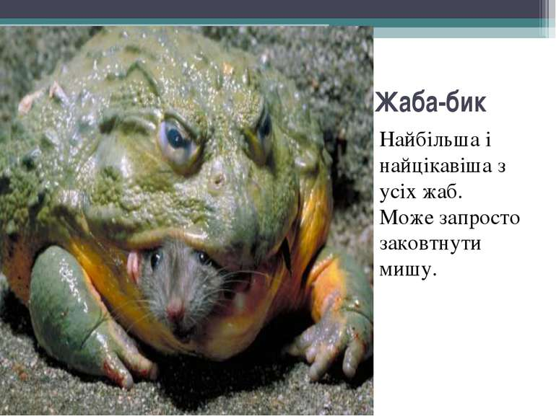

Ce credeți ,despre ce vom discuta la lecție astăzi?

Deci, astăzi vom vorbi despre amfibieni, animale care primele au locuit pe uscat.

Aproape peste tot: pe uscat, în ocean și chiar în zăpada veșnică, se găsesc animale. Încă din timpurile străvechi oamenii au domesticit animale, prietenește cu ele si invata multe despre dânsele. Imaginile lor sunt adesea sunt folosițe în diferite domenii ale artei. Animalele sunt implicate în tratamentul pacienților și educarea copiilor. Toate acestea dovedesc faptul că animalele au avut întotdeauna o influență asupra vieții noastre. Fiți de acord, că legătura care apare între o persoană și animalul ei adorat este unicală.

Pentru a supune lumea animală intereselelor și necesitățilot, omul trebuie să știe totul despre el: bogăția și varietățile de specii în funcție de condițiile de viață, folosul și dauna adusă de ele. Deci, aceaste cunoștințe sunt necesare pentru noi, ca gospodari ai planetei Pământ. (Slaid 11)

**V.** **Studierea materiei noi.**

1*. Povestire* (Slaid 12).

Amfibienii sunt cunoscuți de om din cele mai vechi timpuri. Un rol imens în viața noastră și în viața planetei noastre este jucat de broaștele pe care omenirea le disprețuiește. Încă în Biblie este descrisă una dintre pedepsele asupra Egiptului - invazia broaștelor. Oamenii de știință petrec multe experimente cu broaștele. Aceste amfibieni au fost un obiect constant de cercetare.

Structura exterioară a broaștelor este adaptată la viața atât acvatică cât și pe uscat, deoarece……

2.*Lucrul în grupe*

Copiii se impart în 3 grupe:

-I grupă analizează labele broaștelor.

(Slaid 13)

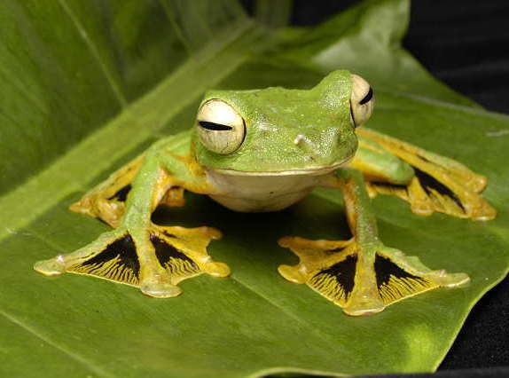

-II grupă analizează ochii broaștelor.(Slaid 14)

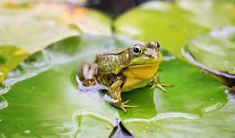

-III grupă analizează nările broaștei.(Slaid 15)

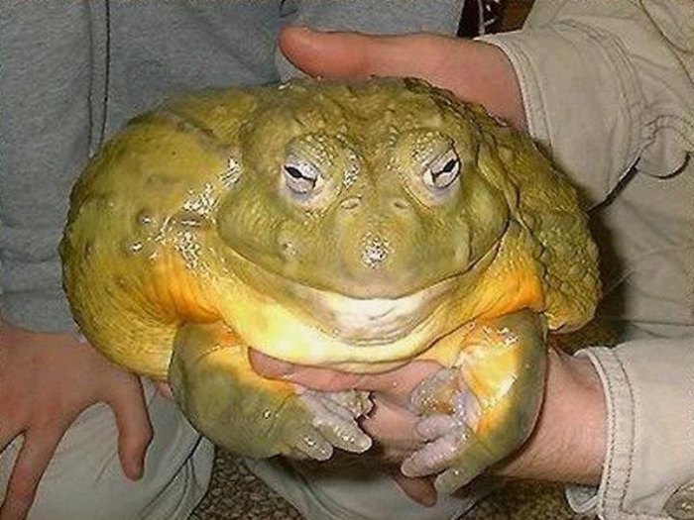

Grupele au la dispoziție 3 minute.Apoi câte un membru din fiecare grup povestește cele observate.

*La sfîrșit se generalizează observările efectuate de elevi*.

1 - labele broaștelor – sunt de tip pământesc, și în același timp, membrele posterioare au membrane care sunt adaptate pentru înot în apă.

2- ochii broaștelor sunt apărate de ploape, glandele lacrimale trebuie să protejeze ochii de uscare pe uscat. În același timp, ele sunt situate pe partea superioară a capului, ce le caracterizează pe aceste animale,că sunt adaptate pentru viață în apă.

3 – nările sunt unite cu gura, ce e tipic vieții pe uscat, și, în același timp, ele se află pe partea de sus a capului, ce e characteristic viețuitoarelor de apă.

4 - un organ adăugător pentru a respira pe uscat este pielea de broască, în același timp, acesta este acoperit cu mâzgă, nu să se usuce în aer . Acest mucus îi ajută broaștei ajuta mai să înoate în apă. Pielea broaștei este, de asemenea, adaptată să absoarbă oxigenul din apă și, prin urmare, poate rămâne sub apă pentru o perioadă lungă de timp.

- Broaște - animale neobișnuite. În timpul iernii, ele dorm sub gheață și zăpadă, pot respira cu pielea, pot bea, dacă este necesar, cu pielea ,fără a-și deschide gura. Ochii lor alungiți văd tot ce stă înainte și în urmă, în același timp. Dar ele văd doar ceea ce se mișcă. Limba lor este alipită în față, nu la capătul din spate, ca la toate animalele . Prin urmare, broasca îl poate arunca limba cu mult înainte.

(Slaid 16)

Amfibiile – animale folositoare. Ele se hrănesc cu insecte și singure sunt hrană pentru multe animale

(Slaid 17)

În râu, într-un iaz sau într-un lac, putem vedea icre de broaștele . Așe lungi de icre se pot obserba printer plantele acvatice. Razele solare încălzesc apa, peste 8-10 zile din ouă apar pupele, asemănătoare cu peștele. După un timp le cresc picioarele, dispărând coada. Se transformă în mici broscuțe.

**Înviorare.**

3. Prelucrarea articolului p. 107.

Ce animale sunt numite amfibieni?

De ce au primit acel nume?

4.Ghicitoare:

Farfurie umblătoare

Cu cap, coadă şi picioare.

(broasca ţestoasă)

5. Conversația pe baza fotografiilor de la p.108.

- Prin ce se aseamănă animalele din desene? Cum pot fi numite cu un singur cuvânt?

- Ce înseamnă "reptile"? (Slaid 18).

- Reptilele locuiesc pe uscat, dar in apa se simt bine. Printre ele sunt șerpii, șopârlele, crocodilii și broaște țestoase. Aceste animale toată viața se târâie ,de atâta ele sunt numite târâtore sau reptile.

**VI. Generalizarea și sistematizarea cunoștințelor.**

• **Metoda «Carusel»**

Elevii din interiorul cercului pun întrebări pe tema lecției, iar elevii din afară-răspund, apoi se schimbă peste 30 de secunde.

(Slaid 19)

•*Ce importanță au târâtoarele în natură și în viața oamenilor?*

• *Curiozități despre animale* (slaid 20)

Elefantul indian moare peste trei ore după mușcatura unei cobre,dacă ea l-a mușcat de capătul cozii - cel mai gingaș loc al elefantului . Simțindu-se în pericol, cobra ridică a treia parte a corpului din față.În unele cazuri,capul ei se poate afla la nivelul capului unui om matur.

Spatele broaștei pline cu icre este acoperit de nigele,din care,în timp ce broasca este în process de apărare,apare otravă cu miros neplăcut.Datorită acestui fapt această broască nu are dușmani.În organizmul ei se află atâta otravă,că animalul,care o mănâncă,moare chiar peste câteva ore.

**VII.Generalizarea lecției**.(*Folosirea videorolicului*)

**Jocul «În studio»**(Apare jurnalistul cu microfonul.Elevii vor da răspuns :

-Ce reptile sau amfibie au văzut?

-Ce caracteristici ale amfibienilor corespund animalelor?

-Care animale sunt numite rertile?Dați exemple.

-Ce caracteristici ale reptililor corespund animalelor?

-Peștișorul auriu vă mulțumește mult pentru ajutor și pentru că suteți ascultători ,observatori și însetați de cunoștințe.Dacă îi permiteți ,va veni din nou în ospeție la noi la lecția următoare.

**VIII.Temă pentru acasă**(Slaid 21)

p.107-108

Proiect»Echipăm planeta noastră».De demonstrat,că broaștele,șopârlele și șerpii sunt folositori pentru planeta noastră.